跨区域通办涉税操作指南

一、用户注册及登录

（一）业务范围：跨省临时从事生产经营活动的纳税人，需要在电子税务局注册并绑定跨区域用户办理涉税事项。

（二）访问路径：通过电子税务局登录入口注册电子税务局用户，注册时身份证号码和姓名需要填写与绑定跨区域用户法定代表人、财务负责人及办税人其中一个。

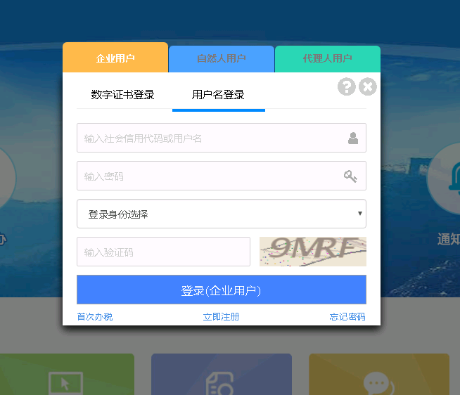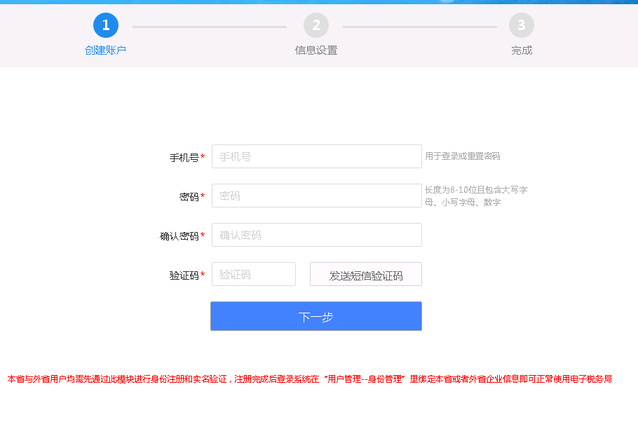

（三）操作流程：用注册的用户登录电子税务局，第一次进入系统提示进入身份管理模块进行纳税人信息绑定。

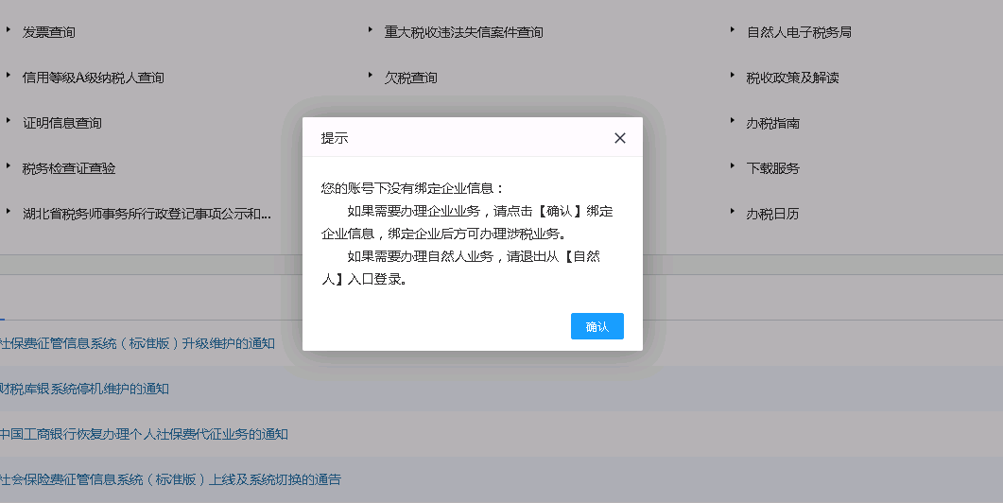

输入需绑定的跨区域用户，是否绑定报验户选择“是”。

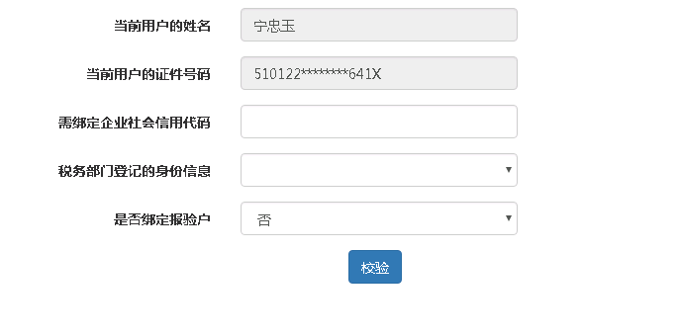

##### 点击校验，系统提示可选择的报验登记管理编号。(此处可选择省内或省外报验登记编号)

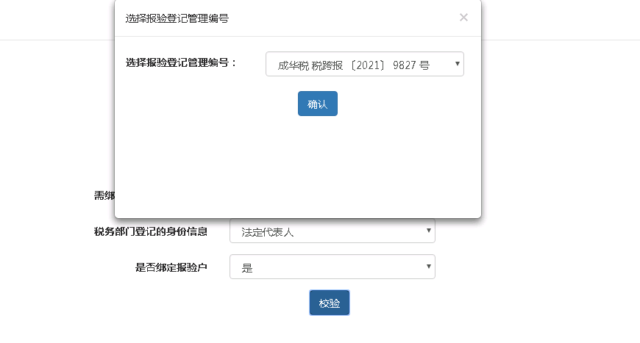

选择完成后出现实名扫码界面，需注册用户本人使用支付宝或者微信扫码进行实名验证，验证完成后即可绑定成功。

绑定成功后，纳税人需重新登录湖北省电子税务局方能办理后续业务。纳税人登录后，将根据身份信息显示可办理业务的功能菜单。

二、跨区域涉税事项报告

（一）业务范围：纳税人跨区域临时从事生产经营活动的，申请办理跨区域涉税事项报告。

（二）访问路径：点击办税中心—综合信息报告—税源信息报告—跨区域涉税事项报告，如图所示。

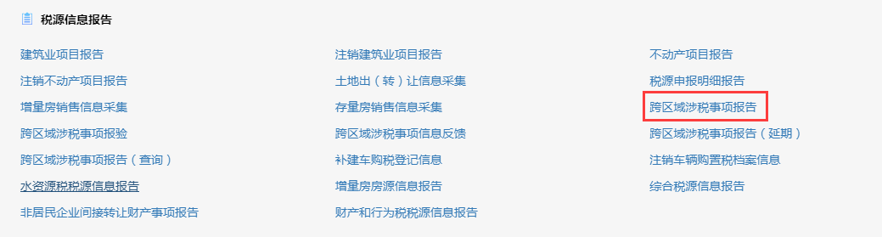

（三）操作流程：进入页面，按要求如实填写信息，填报完成后点击提交按钮，提交报告。

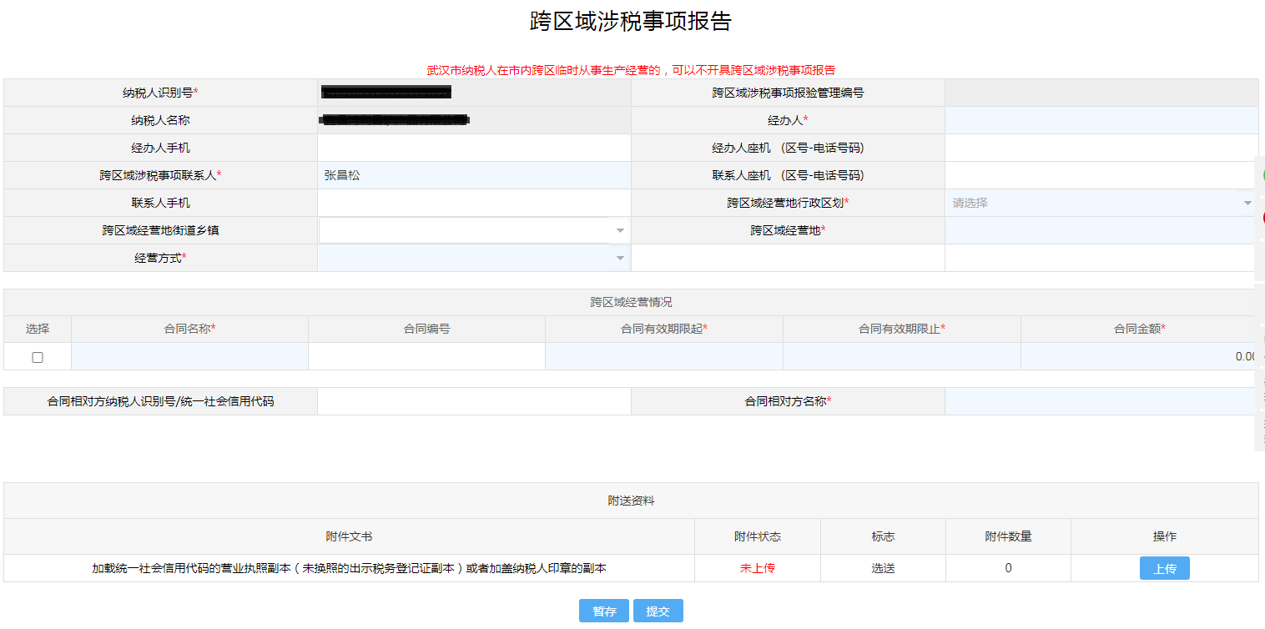

三、跨区域涉税事项报验

（一）业务范围：跨区域涉税事项由纳税人首次在经营地办理涉税事宜时，办理跨区域涉税事项报验。

（二）访问路径：点击办税中心—综合信息报告—税源信息报告—跨区域涉税事项报验，如图所示。

（三）操作流程：进入页面，按要求如实填写信息，填报完成后点击提交按钮，提交报验。

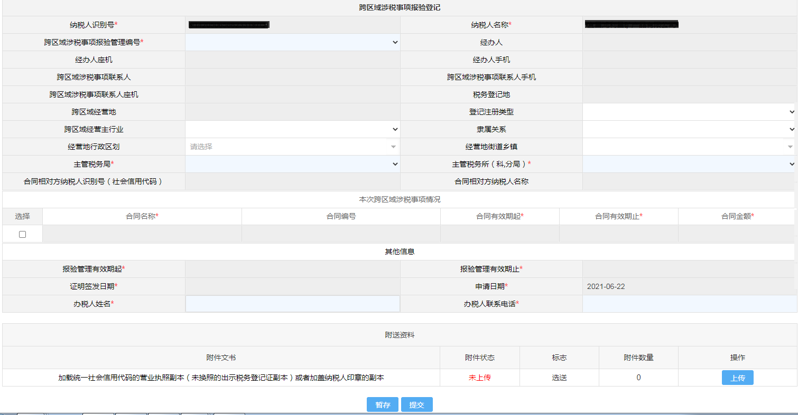

四、跨区域涉税事项信息反馈

（一）业务范围：纳税人跨区域经营活动结束后，结清经营地税务机关的应纳税款以及其他涉税事项，进行跨区域涉税事项信息反馈。

（二）访问路径：点击办税中心—综合信息报告—税源信息报告—跨区域涉税事项信息反馈，如图所示。



（三）操作流程：进入页面，按要求如实填写信息，填报完成后点击提交按钮，提交反馈。

